**Universidad Mariano Gálvez de Guatemala**

**Facultad:** Ingeniería en sistemas

**Curso:** programación 1

**-Tarea cap 4 libro**

Nombre: Víctor Omar Gómez Carrascosa

Carne: 9959-23-10733

Sección: A

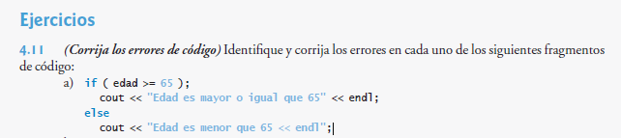



Corrección:

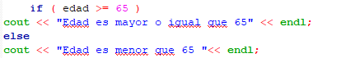

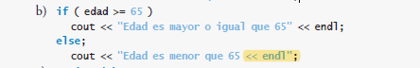



Corrección

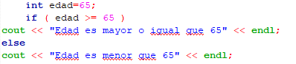

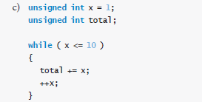

Corrección

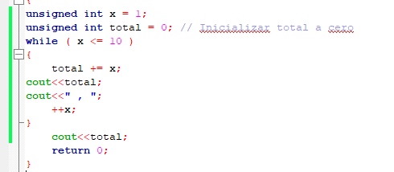





Corrección

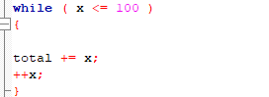

Corrección

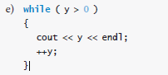



Para los ejercicios 4.13 a 4.16, realice cada uno de los siguientes pasos:

a) Lea el enunciado del problema.

b) Formule el algoritmo utilizando seudocódigo y el proceso de mejoramiento de arriba a abajo, paso a

paso.

c) Escriba un programa en C++.

d) Pruebe, depure y ejecute el programa en C++.